Tìm hiểu Alexa - công cụ kiểm tra thứ hạng website
Alexa (www.alexa.com) mặc dù là một công cụ tìm kiếm nhưng nó lại nổi tiếng với dịch vụ xếp hạng các website trên thế giới. Trong ô gõ nội dung tìm kiếm của website này, nếu bạn gõ một địa chỉ cụ thể, kết quả tìm kiếm sẽ trả về những thông tin như: hình ảnh, thứ hạng của website, những trang có liên kết đến website đó. Ngược lại, nếu bạn gõ vào ô tìm kiếm một từ khóa thì kết quả trả lại khá giống các công cụ tìm kiếm khác.
Alexa là gì?
Alexa sẽ cho bạn thấy mức độ phổ biến của trang web của bạn. Trang web này cung cấp các phân tích dữ liệu của trang web bạn kiểm tra trong ba tháng qua. Trong 15 năm, Alex đã và đang phân tích dữ liệu từ các trang web trên khắp thế giới. Amazon đã mua lại Alexa vào năm 1999.
Tại sao nên sử dụng Alexa?
Alexa giúp bạn đánh giá hiệu quả trang web, xem những mục tiêu mình đặt ra cho trang web có thực hiện được hay không. Ngoài việc đánh giá trang web của mình, Alexa còn cho phép bạn đánh giá trang web của đối thủ. Nhiều người cho rằng hành vi xem điểm số của trang web khác là hành động rình mò, tuy nhiên không phải như vậy, có nhiều lý do để kiểm tra điểm của các trang web khác.
Ví dụ, nếu có ý định cộng tác với các trang web khác, bạn cần đảm bảo trang của họ là một trang web chất lượng. Ngoài ra, một số người thực hiện liên kết thương mại, do đó họ cần đảm bảo trang web mà họ liên kết là trang web có điểm số Alexa tốt vì điều này sẽ cải thiện SEO của bạn.
Cách sử dụng Alexa
Khi truy cập Alexa.com, bạn sẽ thấy nhiều tính năng khác nhau.
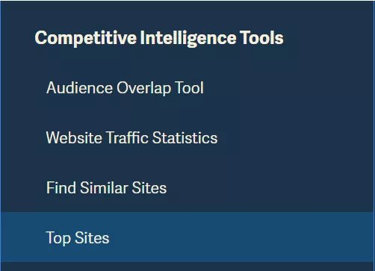
- Click vào Competitive Intelligence Tools.
- Click vào Website Traffic Statistics.
- Nhập tên trang web của bạn.
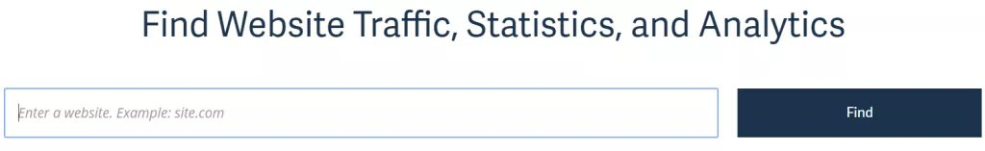
Ở đây bạn sẽ tìm thấy các số liệu khác nhau giúp bạn đánh giá trang web của mình.
Thông tin Alexa cung cấp
Xếp hàng trên thế giới

Alexa quan trọng đối với những người lập trang web, vì số liệu của nó nói lên sự thành công của trang. Nếu thứ hạng Alexa của bạn là 850.000 thì có nghĩa là trong tất cả hàng triệu trang web trên thế giới có 849.000 trang web phổ biến hơn trang web của bạn. Để có thứ hàng dưới 100.000, bạn cần nỗ lực nhiều hơn nữa.
Hình trên là thứ hạng của trang web Quantrimang.com xếp thứ 9.820 thế giới và thứ 59 trong nước.
Vị trí của độc giả

Nếu cuộn xuống, bạn sẽ có thể thấy tỷ lệ phần trăm người truy cập được sắp xếp theo quốc gia có lượng bạn đọc nhiều nhất trên trang của bạn. Bạn thậm chí còn có thể xem bản đồ thế giới để biết vị trí của những nước này.
Có thể nhiều người sẽ thắc mắc thông tin này có gì mà quan trọng. Nếu biết độc giả của bạn đến từ cùng một đất nước giống bạn, bạn sẽ có xu hướng viết các bài viết sử dụng từ ngữ, thành ngữ của đất nước mình vì bạn biết bạn đọc của mình có thể hiểu hết.
Mặt khác, nếu thấy phần lớn độc giả đến từ các quốc gia khác, bạn có thể sử dụng những từ ngữ dễ hiểu hơn. Alexa giúp bạn đưa ra những quyết định sáng suốt bằng cách cung cấp thông tin giá trị cho bạn. Vị trí của bạn đọc cũng cho bạn biết múi giờ của họ. Bạn sẽ không tự hỏi tại sao không có mấy người xem hoặc phản hồi bài viết mới nhất của bạn khi biết rằng đó là thời gian họ đang chìm trong giấc ngủ.
Cuốn xuống nữa, bạn sẽ thấy thông tin về Bounce Rate, Daily Page Views và Daily Time on Site.
Bounce Rate (Tỷ lệ bỏ trang): Số liệu này cho bạn biết tỷ lệ mọi người rời khỏi trang của bạn.
Daily Page Views (Lượt xem trang hàng ngày): Con số này càng cao càng tốt. Liên kết ngược về bài cũ sẽ giúp giữ chân người đọc trên trang của bạn lâu hơn bằng cách để họ xem nhiều bài biết hơn với mỗi lượt truy cập vào trang của bạn.
Daily Time on Site (Thời gian truy cập trang web hàng ngày): Con số này càng cao càng tốt. Người truy cập dành nhiều thời gian trên trang của bạn là một dấu hiệu cho thấy trang web của bạn được đánh giá cao.
Bằng cách cuộn xuống sâu hơn, bạn sẽ thấy dữ liệu có liên quan đến công cụ tìm kiếm.
Từ khóa hàng đầu từ công cụ tìm kiếm
Bạn sẽ thấy những từ khóa mang lại cho trang web nhiều lưu lượng truy cập nhất. Hãy ghi lại các từ khóa này để lên kế hoạch tập trung bài viết của bạn vào nó. Bài viết về các từ khóa này đang giúp bạn gây chú ý trực tuyến.
Mọi người đã truy cập trang web nào ngay trước trang web này?
Alexa hiển thị cho bạn Top 5 trang web hàng đầu gửi lưu lượng truy cập cho bạn và phần trăm lưu lượng truy cập bạn nhận được từ mỗi liên kết liên quan. Đây là thông tin giá trị và con số thì không bao giờ biết nói dối. Bạn sẽ biết phương pháp quảng bá cho trang web của mình có hiệu quả không.
Cuộn xuống nữa, bạn sẽ thấy các trang web giống trang web của bạn nhất để biết các đối thủ cạnh tranh của mình. Alexa còn cho bạn biết điểm số Alexa của những trang web này.
Giới tính và trình độ học vấn của độc giả
Nếu nhà quảng cáo thích điểm số Alexa của bạn, họ có thể đề nghị đặt quảng cáo trên trang web của bạn. Nếu quảng cáo của họ tập trung vào một giới tính cụ thể, họ sẽ muốn biết tỷ lệ phần trăm giới tính người truy cập vào trang web.
Vị trí duyệt web
Dữ liệu này cung cấp cho bạn thông tin về nơi bạn đọc truy cập từ như tại nhà, trường học hoặc cơ quan.
Ưu và nhược điểm của Alexa
Đây là những lợi thế của việc sử dụng Alexa:
- Bạn có thể tìm hiểu về thành công của trang web của mình cũng như của đối thủ cạnh tranh.
- Bạn có thể tìm hiểu về độc giả của bạn và độc giả của đối thủ cạnh tranh.
- Bạn có thể tìm hiểu từ khóa nào mang lại cho bạn lưu lượng truy cập từ công cụ tìm kiếm và từ khóa nào mang lại lưu lượng truy cập cho đối thủ cạnh tranh.
- Nhà quảng cáo có thể yêu cầu bạn quảng cáo sản phẩm hoặc dịch vụ của họ nếu bạn có điểm số Alexa hấp dẫn. Nếu nhà quảng cáo đang cân nhắc đề nghị bạn một đề xuất tài chính, họ sẽ truy cập vào Alexa.com để cắm URL trang web của bạn.
- Các công cụ có sẵn như tiện ích, plugin và extension của trình duyệt.
- Tài khoản trả phí có sẵn nếu bạn muốn biết thêm thông tin chi tiết về trang web của mình.
Nhược điểm khi sử dụng Alexa:
Một số người nhấn mạnh rằng điểm số Alexa không còn tầm ảnh hưởng như trước đây. Ví dụ, extension trình duyệt của Alexa phát hiện lưu lượng truy cập nhưng không ai sử dụng extension này thì liệu lưu lượng truy cập còn chính xác không? Mặc dù độ chính xác của điểm số Alexa có thể thay đổi tùy thuộc vào việc bạn có sử dụng extension trình duyệt Alexa hay không, nhưng Alexa cực kỳ có giá trị đối với blogger hoặc bất kỳ người tạo trang web nào.
Các số liệu này thúc đẩy việc cải thiện và đưa ra mục tiêu của cho trang web của mình. Khi các con số chuyển sang màu xanh, sự tự tin của bạn hẳn sẽ tăng vọt. Biết năm từ khóa hàng đầu đưa khách truy cập đến trang web của mình giúp bạn tập trung vào chúng nhiều hơn.
Ngoài ra, khi một nhà quảng cáo có ý định quảng cáo trên trang web của bạn, học sẽ tìm hiểu về thông tin đối tượng đọc của bạn và những con số này hoàn toàn có thể tìm thấy trên Alexa. Ngoài việc tìm hiểu về đối tượng, lưu lượng truy cập, SEO, bạn có thể tìm hiểu về đối thủ cạnh tranh của mình và Alexa cung cấp những thông tin này hoàn toàn miễn phí.
Chúc các bạn thực hiện thành công!

